ПРОЕКТ

Номер та назва навчального закладу | Тернопільська  ЗОШ І-ІІІ ст. №8
Ідентифікаційний номер проекту | 64

Інформація про автора проекту:

Ім’я та Прізвище автора  або представника від команди | Іван Ящук
Клас навчального закладу: | 10 клас
E-mail: | ivanko3224@gmail.com
Контактний № тел. | +380980836208  +380662010035

Підпис
Ім’я та прізвища учасників команди проекту | Ярослав Федорків  Михайло Прокопів  Дмитро Кацан

1. Назва проекту: Школа на дозвіллі.

2. ПІБ авторки або команди авторів проекту:

Ящук Іван Володимирович

Федорків Ярослав Борисович

Прокопів Михайло Володимирович

Кацан Дмитро Дмитрович

3. Тематика проекту: організація місця для проведення уроків та дозвілля.

4. Місце реалізації проекту: шкільне подвір’я.

5. Потреби яких учнів задовольняє проект: учні середньої та старшої школи.

6. Часові рамки впровадження проекту: 2 місяці.

7. Опис проекту.

Наш проект дуже актуальний, особливо в період пандемії, тому, що діти не будуть скупчуватись у приміщенні школи. На свіжому повітрі, в оточенні природи, легше сприймаються предмети екологічного та гуманітарного напрямків. Також, на нашому майданчику можна проводити різноманітні позакласні заходи.

8. Орієнтовна вартість (кошторис) проекту:

Найменування товарів(робіт, послуг) | Вартість, грн.
Міксер бетону, сітка, робота | 30000
Пуфи | 11700
Огорожа | 8000
Штучне покриття (трава) | 6375
Опори для огорожі | 2385
Надувний екран | 4000
ВСЬОГО | 62460

9. Додатки

9.1. Фотографія (До…)

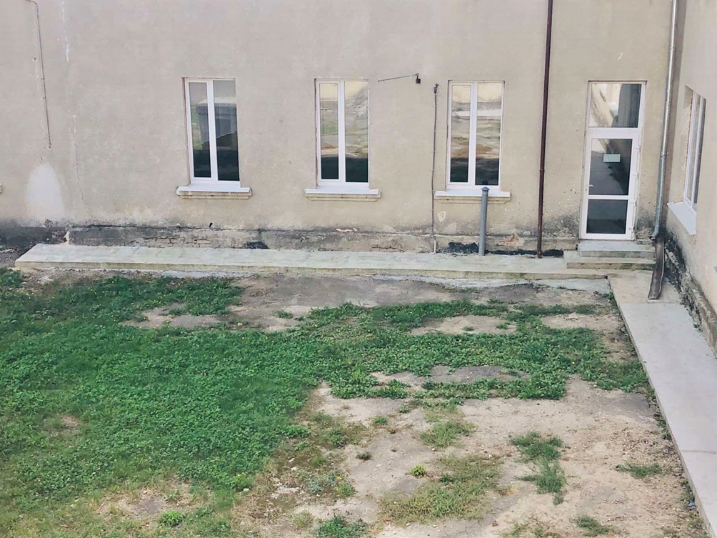

  - Графічне зображення (Після…)

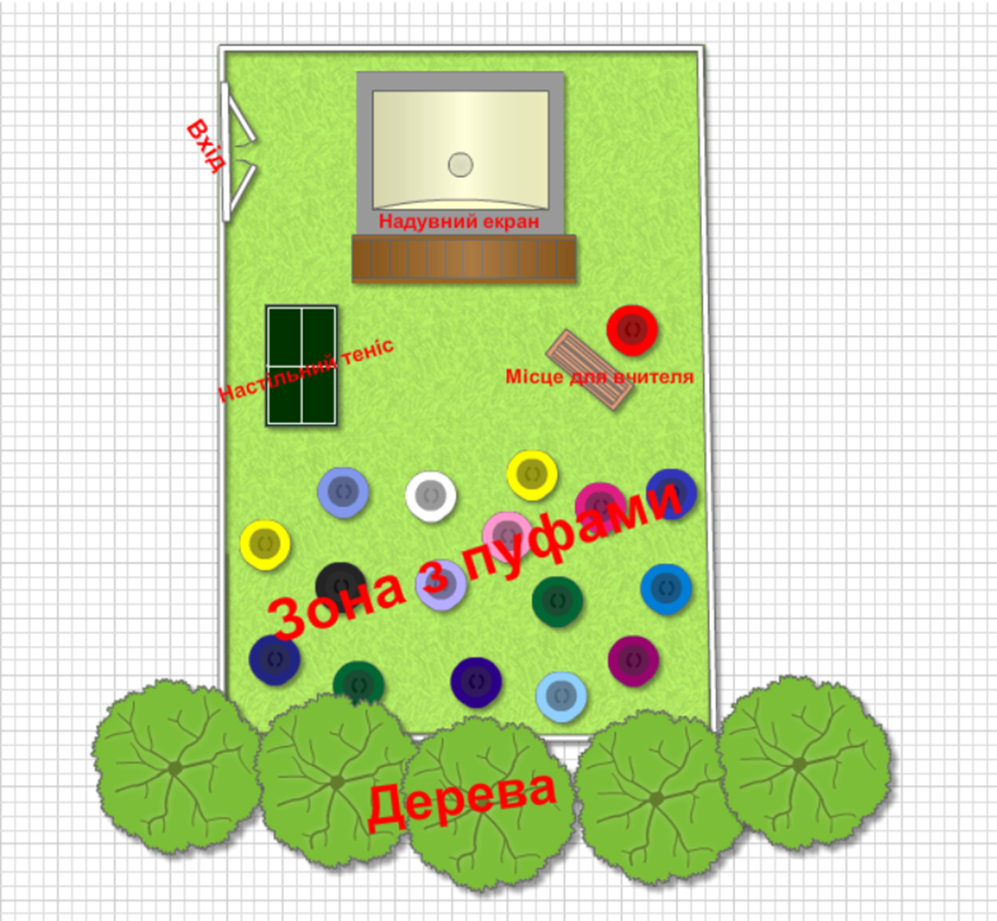
КВИТАНЦІЯ ПРО ПРИЙОМ ПРОЕКТУ

Заповнюється Уповноваженою особою
Дата надходження: 26.04.1961р.
Номер у реєстрації проектів: 64
ПІП та підпис особи, що реєструє: Іваницька Ганна Іванівна _______

